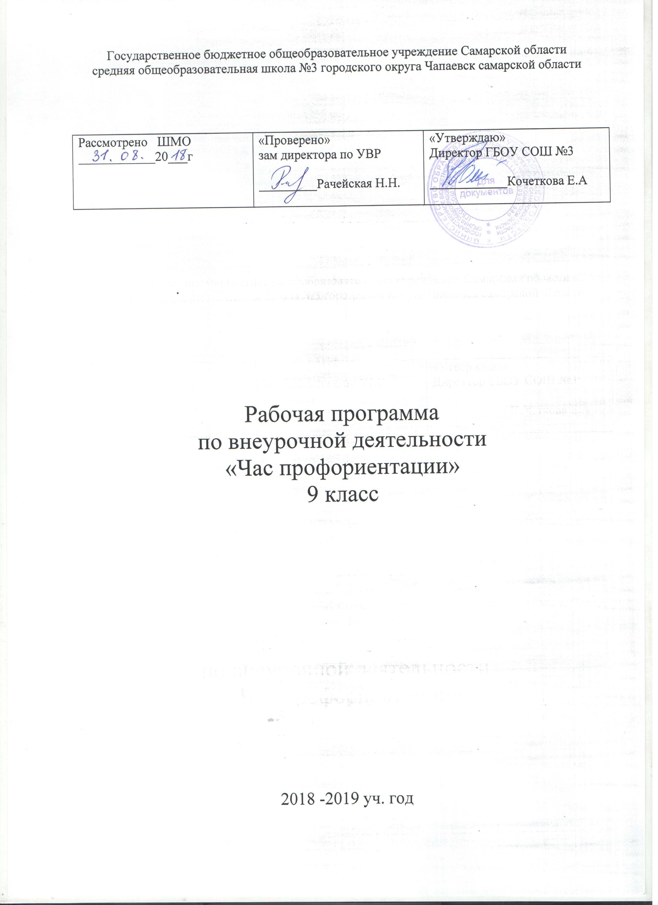

Пояснительная записка

Рабочая программа «Час профориентации» составлена на основании следующих документов:
- Федеральный государственный образовательный стандарт основного общего образования, утвержденный приказом Минобрнауки России от 17.12.2010 № 1897(с изменениями и дополнениями от 29.122014 №1644, от 31.12.2015 №1577.
- Основная образовательная программа основного общего образования ГБОУ СОШ №3 г.о. Чапаевск, утв.31.08.2015.
- Методические рекомендации по уточнению понятия и содержания внеурочной деятельности в рамках реализации основных общеобразовательных программ, в том числе в части проектной деятельности, письмо Минобрнауки России от 18.08.2017 № 1672;
- Письмо Минобрнауки Самарской области от 29.05.2018 № МО-16-09-01/535-ТУ «Об организации образовательного процесса в образовательных организациях, осуществляющих деятельность по основным общеобразовательным программам»

Содержание.
Ранняя юность — единственная пора социально-узаконенного, общественно необходимого выбора растущим человеком своего собственного будущего. Ведущий вид деятельности обучающихся данного возраста — учебно-профессиональный. Характерной чертой его является формирование жизненных планов, связанных с выбором профессии. К выбору профессии не многие молодые люди подходят основательно, так как это требует длительного времени и большой мыслительной аналитической деятельности. Старшеклассники чаще всего хотят определить свой будущий жизненный путь и трудовую деятельность без вмешательства взрослых, что порождает дополнительные трудности в процессе принятия ими соответствующих решений. С одной стороны, они еще не знают, что такое профессиональный труд и чем конкретно придется заниматься человеку, избравшему для себя ту или иную профессию. С другой стороны, не могут полностью представить себе, как адаптироваться к условиям будущей профессии. И здесь, как правило, они создают идеал собственного будущего, которое оторвано от реальности. Большинство юношей и девушек выбирают профессию, руководствуясь именно этим идеалом, в дальнейшем у них возникают разочарование и желание попробовать себя в другой сфере; таким образом, выбор профессии осуществляется методом «проб и ошибок».
На реализацию курса «Час профориентации» отводится 34 ч (1 час в неделю).
Стремительный переход российского общества к новым формам хозяйственной деятельности привел к возрастанию потребности общества в инициативных, предприимчивых, компетентных и ответственных специалистах. В подготовке таких специалистов важная роль принадлежит общеобразовательной школе, поэтому профессиональное самоопределение обучающихся — социально-значимый раздел обучения.
Актуальность курса определяется значимостью формирования у обучающихся профессионального самосознания и осознанного профессионального намерения, осознанию интереса к будущей профессии. За краткостью слов «выбор профессии» стоит планирование, проектирование, обдумывание профессионального жизненного пути, «профессионального старта». Правильно сделанный выбор – это начало пути к успеху, к самореализации, к психологическому и материальному благополучию в будущем. Профессиональное самоопределение является начальным звеном профессионального развития личности.
В психологическом плане самоопределившаяся личность — это субъект, осознавший,
• что он хочет (цели, жизненные планы, склонности),
• что он есть (интеллект, личностные и физические свойства),
• что он может (возможности и способности),
• что от него хочет общество, и что он ждет от общества.
Обучающимся для принятия решения, выбора «старта в профессию» нужно хорошо знать мир профессий, их требования к человеку и рейтинг на рынке труда, он должен правильно и реально оценивать свои возможности, способности и интересы. По сути дела, он стоит перед решением сложной творческой задачи со многими неизвестными, а подготовить его к успешному решению этой задачи должна система профориентации в образовательном учреждении.
Цели программы:
• сформировать психологическую готовность к совершению осознанного профессионального выбора с учётом индивидуальных особенностей и возможностей обучающихся с ОВЗ;
• повысить компетентность обучающихся в области планирования карьеры;
• развить у обучающихся способности к профессиональной адаптации в современных социально-экономических условиях.
Задачи программы.
Образовательные задачи:
1. Формирование актуального для подростков «информационного поля» мира профессий, ознакомление с основными принципами выбора профессии, планирования карьеры.
2. Формирование знаний о системе учреждений начального, среднего и высшего профессионального образования, их требованиях к выпускникам школы.
3. Знакомство с «азбукой» трудоустройства и основами трудового права.
4. Повышение уровня психологической компетентности обучающихся за счет получения соответствующих знаний и умений. Расширения границ самовосприятия, пробуждения потребностей в самосовершенствовании.
Воспитательные задачи:
1. Определение степени соответствия «профиля личности» и профессиональных требований, внесение корректив в профнамерения обучающихся.
2. Приобретение практического опыта, соответствующего интересам, склонностям личности обучающегося.
3. Формирование готовности выпускников школы к непрерывному образованию и труду с учетом потребностей нашего города, его развития и благополучия.
4. Развитие способности адаптироваться в реальных социально-экономических условиях.
Развивающие задачи:
1. Развитие потребности в трудовой деятельности, самовоспитании, саморазвитии и самореализации.
2. Выявление интересов, склонностей обучающихся, направленности личности, первичных профнамерений и их динамики.
3. Формирование готовности к самоанализу и самооценке, реальному уровню притязаний.
4. Создание условий для развития прикладных умений (способность действовать в ситуации выбора, строить перспективные планы на будущее, решать практические проблемы в экспериментальной ситуации, корректировать выбор, презентовать себя).
5. Формирование положительного отношения к себе, уверенности в своих силах применительно к реализации себя в будущей профессии.
6. Формирование навыков коммуникативной и управленческой деятельности в процессе коллективной работы.

Планируемые результаты:
- нарабатывать жизненный опыт;
- определять основания и способы своих и чужих действий;
- определять способы видения мира другими людьми;
- сопоставлять, классифицировать информацию о профессиях
- находить информацию в интернете
- размышлять о смысле той или иной профессии;
- при изложении материала раскрывать взаимосвязь фактов, их смысл и значение;
- оценивать высказывания других о выборе профессии;
- вести дискуссию;
- найти свою область выбора..

Итоговая работа: Реферат «Моя будущая профессия». Защита проектов.

Тематическое планирование. 9 класс
№ урока | Тема урока | Количество часов
1. | Что такое профориентация. | 1ч
2. | Рынок образовательных услуг и рынок труда в городе, области, стране. | 1ч
3. | Теоретические аспекты профориентации. | 1ч
4. | Анализ профессий. | 1ч
5. | Понятие «профессия». Классификация профессий по предмету труда. | 1ч
6. | Основные подходы к индивидуальному выбору профессии. Учет свойств личности при планировании профессионального будущего. | 1ч
7. | Здоровье и выбор профессии. | 1ч
8. | Профессионально важные качества. | 1ч
9. | Профессиональный тип личности. | 1ч
10. | Влияние темперамента на выбор профессии. | 1ч
11. | «Определение типа темперамента», методика Айзенка – диагностика. | 1ч
12-14. | Типология профессий. | 3ч
15. | Профессиональная перспектива. | 1ч
16. | Деловая игра «Кадровый вопрос». | 1ч
17. | Секреты выбора профессии. | 1ч
18-19. | Типичные ошибки при выборе профессии. Стратегии принятия решения при выборе профессии. | 1ч
20-21. | Навыки самопрезентации. Основы технологической культуры. | 1ч
22-23. | Учреждения профессионального образования. Государственные образовательные стандарты. | 1ч
24-25. | Информация, необходимая при выборе учебного заведения. | 1ч
26-27. | Основные понятия и определения. Региональный рынок труда (особенности и тенденции развития). | 1ч
28-29. | Личный профессиональный план. | 1ч
30. | «Определение профессиональных склонностей» - методика ДДО Климова – диагностика. | 1ч
31-32. | Встречи с людьми интересных профессий. | 1ч
33. | Роль Городского Центра занятости в профориентационной и консультационной работе с обучающимися. | 1ч
34. | Итоговый урок. | 1ч

